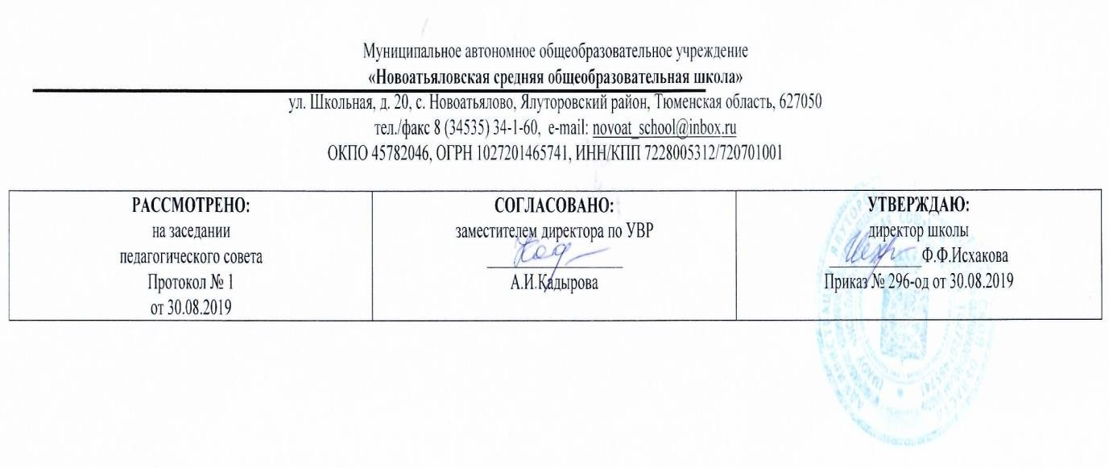
Рабочая программа

курса внеурочной деятельности
«Шахматы»
(спортивно-оздоровительное направление)

1-4 классы
(начальное общее образование)

Составитель рабочей программы: Кенжегузинов Ермек Гомарович, учитель математики, физики, информатики

2019-2020 учебный год
1. Результаты освоения курса внеурочной деятельности.
В процессе обучения и воспитания собственных установок, потребностей в значимой мотивации на соблюдение норм и правил здорового образа жизни, культуры здоровья у обучающихся формируются познавательные, личностные, регулятивные, коммуникативные универсальные учебные действия.
Личностными результатами программы внеурочной деятельности по спортивно-оздоровительному направлению «Шахматы» является формирование следующих умений:
- Определять и высказывать простые и общие для всех людей правила поведения при сотрудничестве (этические нормы);
- В предложенных педагогом ситуациях общения и сотрудничества, опираясь на общие для всех простые правила поведения, делать выбор, при поддержке других участников группы и педагога, как поступить.
Метапредметными результатами программы внеурочной деятельности по спортивно-оздоровительному направлению “шахматы” – является формирование следующих универсальных учебных действий (УУД):
Регулятивные УУД:
- Определять и формулировать цель деятельности на занятии с помощью учителя, а далее самостоятельно.
- Проговаривать последовательность действий.
- Учить высказывать своё предположение (версию) на основе данного задания, учить работать по предложенному учителем плану, а в дальнейшем уметь самостоятельно планировать свою деятельность.
- Средством формирования этих действий служит технология проблемного диалога на этапе изучения нового материала.
- Учиться совместно с учителем и другими воспитанниками давать эмоциональную оценку деятельности на занятии. Средством формирования этих действий служит технология оценивания образовательных достижений (учебных успехов).
Познавательные УУД:
- Добывать новые знания: находить ответы на вопросы, используя разные источники информации, свой жизненный опыт и информацию, полученную на занятии.
- Перерабатывать полученную информацию: делать выводы в результате совместной работы всей команды. Средством формирования этих действий служит учебный материал и задания.
Коммуникативные УУД:
- Умение донести свою позицию до других: оформлять свою мысль. Слушать и понимать речь других.
- Совместно договариваться о правилах общения и поведения в игре и следовать им.
- Рост личностного, интеллектуального и социального развития ребёнка, развитие коммуникативных способностей, инициативности, толерантности, самостоятельности.
- Приобретение теоретических знаний и практических навыков шахматной игре.
• Освоение новых видов деятельности (дидактические игры и задания, игровые упражнения, соревнования).
Предметными результатами деятельности по спортивно-оздоровительному направлению “шахматы” – являются:

- знание шахматных терминов;
- знание названия шахматных фигур;
- знание правил хода и взятия каждой фигурой;
- знание различий между диагоналями, вертикалями, горизонталями;
- умение проводить элементарные комбинации;
- умение планировать нападение на фигуры противника, организовать защиту
своих фигур;

2. Содержание курса внеурочной деятельности с указанием форм организации и видов деятельности.
Содержание:
- Краткая история шахмат. Рождение шахмат. От чатуранги к шатранджу. Шахматы проникают в Европу. Чемпионы мира по шахматам. Выдающиеся шахматисты нашего времени. Шахматные правила FIDE. Этика шахматной борьбы.
- Шахматная доска. Первое знакомство с шахматным королевством. Шахматная доска. Белые и черные поля. Горизонталь, вертикаль, диагональ. Центр шахматной доски.
- Шахматные фигуры. Белые фигуры. Черные фигуры. Ладья, слон, ферзь, конь, пешка, король. Сравнительная сила фигур. Ценность шахматных фигур (К, С = 3, Л = 5, Ф = 9).
- Начальная расстановка фигур. Начальное положение (начальная позиция). Расположение каждой из фигур в начальном положении; правило “Каждый ферзь любит свой цвет”. Связь между горизонталями, вертикалями, диагоналями и начальной расстановкой фигур.
- Ценность шахматных фигур. Повторение: ценность шахматных фигур (К, С = 3, Л = 5, Ф = 9). Сравнительная сила фигур. Абсолютная и относительная сила фигур. Достижение материального перевеса. Нападение и защита. Способы защиты (5 способов).
- Ходы и взятие фигур. (Основная тема учебного курса.) Правила хода и взятия каждой из фигур. Игра “на уничтожение. Белопольные и чернопольные слоны, одноцветные и разноцветные слоны. Качество. Легкие и тяжелые фигуры. Ладейные, коневые, слоновые, ферзевые и королевские пешки. Взятие на проходе. Превращение пешки.
- Цель шахматной партии. Шах. Понятие о шахе. Защита от шаха. Мат – цель шахматной партии. Матование одинокого короля. Задачи на мат в один ход. Пат. Ничья. Пат и другие случаи ничьей. Мат в один ход. Длинная и короткая рокировка и ее правила.
- Игра всеми фигурами из начального положения. Шахматная партия. Начало шахматной партии. Представления о том, как начинать шахматную партию.
Короткие шахматные партии.

Формы организации деятельности:
  - практическая игра.
  - решение шахматных задач, комбинаций и этюдов.
  - дидактические игры и задания, игровые упражнения;
  - теоретические занятия, шахматные игры, шахматные дидактические игрушки.
  - Участие в турнирах и соревнованиях.

Виды деятельности:
  - игровая деятельность;
  - познавательная деятельность;
  - проблемно-ценностное общение.

3. Тематическое планирование.

№ | Количество часов | Тема
1 | 1 | Поля, горизонталь, вертикаль, диагональ, центр. Ходы шахматных фигур. Шах, мат, пат. Начальное положение.
2 | 1 | Рокировка. Взятие на проходе. Превращение пешки. Варианты ничьей.
3 | 1 | Происхождение шахмат. Легенды о шахматах.
4 | 1 | Обозначение горизонталей, вертикалей, полей.
5 | 1 | Обозначение шахматных фигур и терминов. Запись начального положения.
6 | 1 | Краткая и полная шахматные нотации. Запись партии.
7 | 1 | Ценность фигур. Сравнительная сила фигур.
8 | 1 | Достижение материального перевеса.
9 | 1 | Достижение материального перевеса. Способы защиты.
10 | 1 | Защита.
11 | 1 | Две ладьи против короля.
12 | 1 | Ферзь и ладья против короля.
13 | 1 | Ферзь и король против короля.
14 | 1 | Ладья и король против короля.
15 | 1 | Учебные положения на мат в два хода в эндшпиле.
16 | 1 | Цугцванг.
17 | 1 | Учебные положения на мат в два хода в миттельшпиле.
18 | 1 | Учебные положения на мат в два хода в дебюте.
19 | 1 | Матовые комбинации. Тема отвлечения.
20 | 1 | Матовые комбинации. Тема завлечения.
21 | 1 | Матовые комбинации. Тема блокировки.
22 | 1 | Тема разрушения королевского прикрытия.
23 | 1 | Тема освобождения пространства и уничтожения защиты.
24 | 1 | Другие темы комбинаций и сочетание тематических приёмов.
25 | 1 | Комбинации, ведущие к достижению материального перевеса. Тема отвлечения. Тема завлечения.
26 | 1 | Тема уничтожения защиты. Тема связки.
27 | 1 | Тема освобождения пространства. Тема перекрытия.
28 | 1 | Тема превращения пешки.
29 | 1 | Сочетание тактических приёмов.
30 | 1 | Патовые комбинации.
31 | 1 | Комбинации на вечный шах.
32 | 1 | Типичные комбинации в дебюте.
33 | 1 | Типичные комбинации в дебюте (усложнённый вариант).
34 | 1 | Игровая практика.

